ИОП 2 ОСМИ РАЗРЕД трећа недеља
1.КОЈИ СВОЈИМ ДЕЛОМ БИЉКА УПИЈА ВОДУ И МИНЕРАЛНЕ СОЛИ ИЗ ЗЕМЉИШТА?
2.ЗАШТО ЈЕ ЗЕМЉИШТЕ ВАЖНО ЗА ЧОВЕКА?
3.ПОГЛЕДАЈ СЛИКЕ У УЏБЕНИКУ 152-153. СТРАНА И НАПИШИ КОЈИ ИЗВОРИ ЗАГАЂИВАЊА ЗЕМЉИШТА СУ ПРЕДСТАВЉЕНИ?
4.КАДА ЧОВЕК ПОСЕЧЕ ШУМЕ И КАДА ПАДАЈУ ЈАКЕ КИШЕ ИЛИ ДУВА ЈАК ВЕТАР
ШТА СЕ ДЕШАВА СЛОЈЕМ ЗЕМЉИШТА НА ПОВРШИНИ И КАКО СЕ НАЗИВА ТАЈ ПРОЦЕС НАЗИВА?
5.ПОГЛЕДАЈ СЛИКУ И ОДГОВОРИ КАКО ШТЕТНИ ГАСОВИ ИЗ ФАБРИКА И АУТОМОБИЛА МОГУ ДА УТИЧУ НА ЗАГАЂИВАЊЕ ЗЕМЉИШТА?

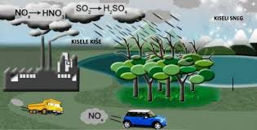

Одговори:

